暨南大学本科实验报告专用纸
课程名称 计算机网络实验 指导教师 潘冰 成绩
实验项目名称 网络地址转换 实验项目编号 实验10
实验项目类型 验证 实验地点 计算机网络实验室 学院 智科院 专业信息安全
学生姓名 钟荣骁 学号 2019053449 实验时间 2021 年 11 月 16 日
- 实验目的
通过对路由器的配置实现内网中单台主机连接到Internet网时，地址转换技术。
- 实验内容
1、学习路由器之间的连线。
2、配置路由器的以太接口和serial口的IP地址。
3、通过路由器设置静态NAT转换。
4、通过路由器设置动态NAT。
5、测试地址转换情况。
- 实验环境
实验设备：二台路由器，2台PC机，1根V35DCE、1根V35DTE。

拓扑结构：
GE0/1:10.10.10.1
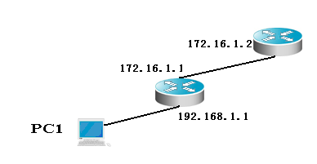
GE0/1:192.169.1.1
RouterA：NAT
内网主机IP：192.169.1.2/24
网关：192.169.1.1
外网主机PC2的 IP：10.10.10.11/24
网关：10.10.10.1
内网：192.169.1.0/24
RouterB

- 实验步骤
静态NAT转换：
- 登录到路由器，我们选择的是路由器r1和r2，分别改名为Router A和Router B。

- 在路由器RouterA上配置路由器接口的IP地址，并开启该接口。
- 在路由器RouterA上配置路由器串行口的时钟频率(DCE)。
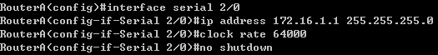
- 显示路由器RouterA的接口配置信息。
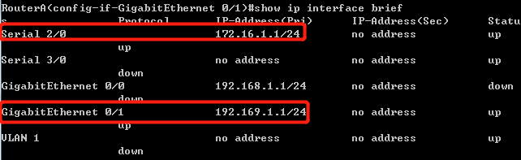
- 在路由器RouterA上配置静态NAT映射。
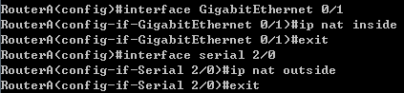
- 在路由器RouterB上配置路由器串行口的IP地址。
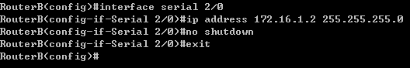
- 在路由器RouterB上配置路由器接口的IP地址。
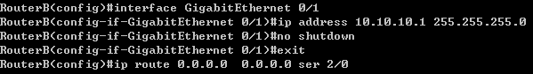
8、显示路由器RouterB的接口配置信息。
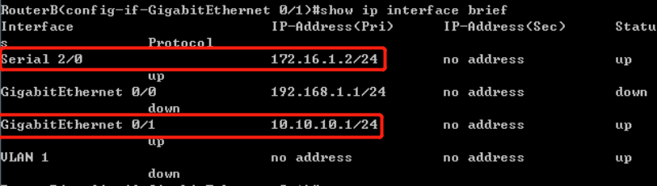
9、配置内网主机PC1和外网主机PC2的IP地址、子网掩码和默认网关。
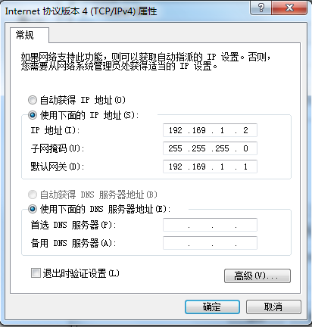
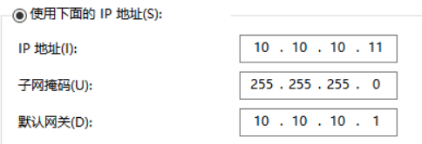
- 两台主机分别与Router A和Router B的GE0/1端口相连。
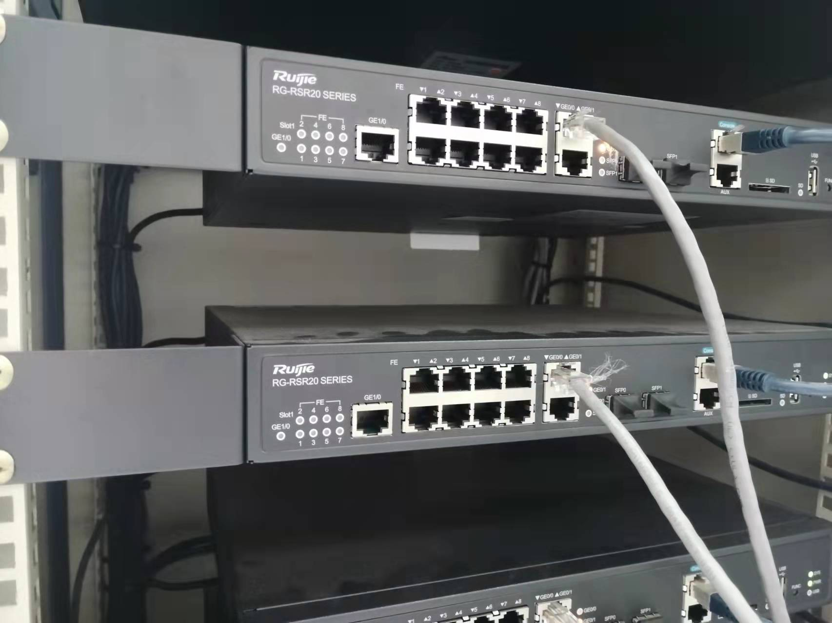
- PC1(192.169.1.2) ping PC2(10.10.10.11)，在PC2用wireshark抓包。
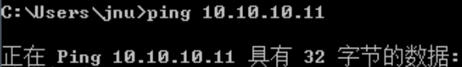
成功捕获到ICMP数据包，并且源地址是NAT转换后的IP地址，说明NAT生效：
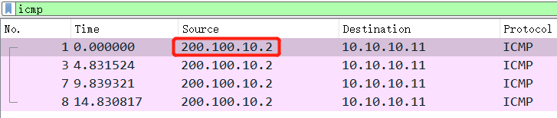
- 实验总结
如果专用网内分配到本地IP地址的主机想和外网的主机通信，那么就需要借助网络地址转换NAT软件，这种软件装在路由器上。专用网主机利用NAT访问网络时，是将本地IP地址转换为全球IP地址之后转发数据包的。如果不进行转换，就可能会与外部网络中某台主机的IP地址发生冲突。本实验配置了路由器接口和串行口的IP地址，并在路由器上配置了静态NAT映射，最后用一台内网的主机与一台外网的主机进行通信，验证NAT进行了地址转换。在实验过程中一开始配置静态NAT映射时使用了一个与另一个接口冲突的IP地址，所以抓包显示的结果没有进行地址转换，更改之后再次抓包就是转换之后的地址了。完成实验之后，对NAT地址转换的工作原理有了更加深刻的理解。

